|  |  |
| --- | --- |
| Сынып жетекшінің Т.А.Ә  (толық) | Гайбуллаева Айдана Сейдуллаевна |
| Қала/Аудан | Түркістан облысы |
| Сынып сағаты тақырыбы**:** | Қазақстан-туған елім,ұлы өлкем. |
| Телефон, уатсап, e-mail | 8-771-147-84-15 |
| Білім беру мекемесі (толық атауы, мекен жайы, телефон,факс, e-mail және т.б ) | Түркістан жоғары медицина колледжі |

**Қазақстан-туған елім,ұлы өлкем.  
Мақсаты:**- Оқушыларды өз Отанын сүйюге, қазақ екенін, Қазақстанда тұратынын мақтаныш етуге, туған халқының тілін, мәдениетін, салт – дәстүрін қастерлейтін саналы да парасаты азаматтар тәрбиелеу.  
- Елінің Туын, Елтаңбасын, Әнұранын қастерлеуге өз елін, тегін, тарихын біліуге тәрбиелеу.

Топ жетекшісімен топ студенттері бір бірімен сәлемдесіп болған соң әнұран шырқалды, ұлттық салт дәстүрімізді насихаттау мақсатында тақия FEST ұйымдастырылған, студенттерге тәрбие сағатқа тақия киіп келу керектігін тапсырғанмын.

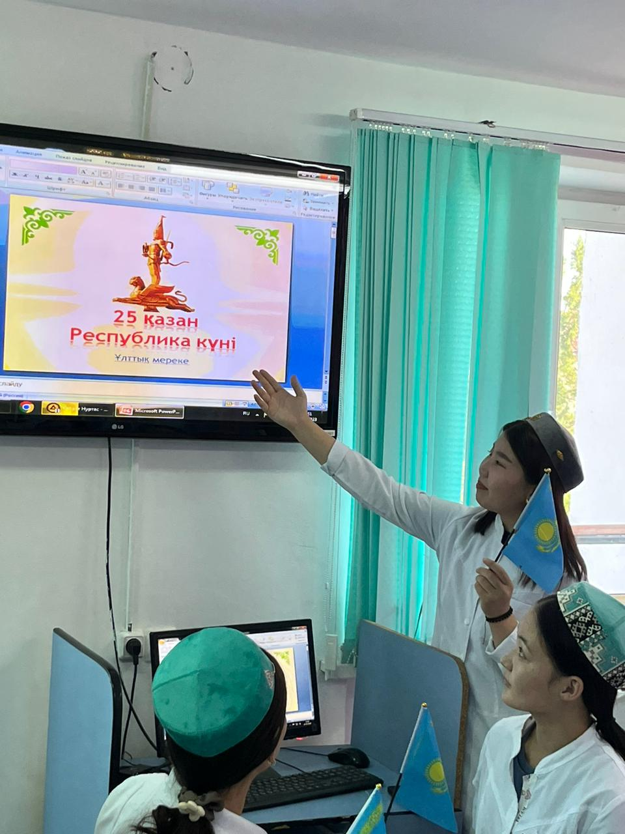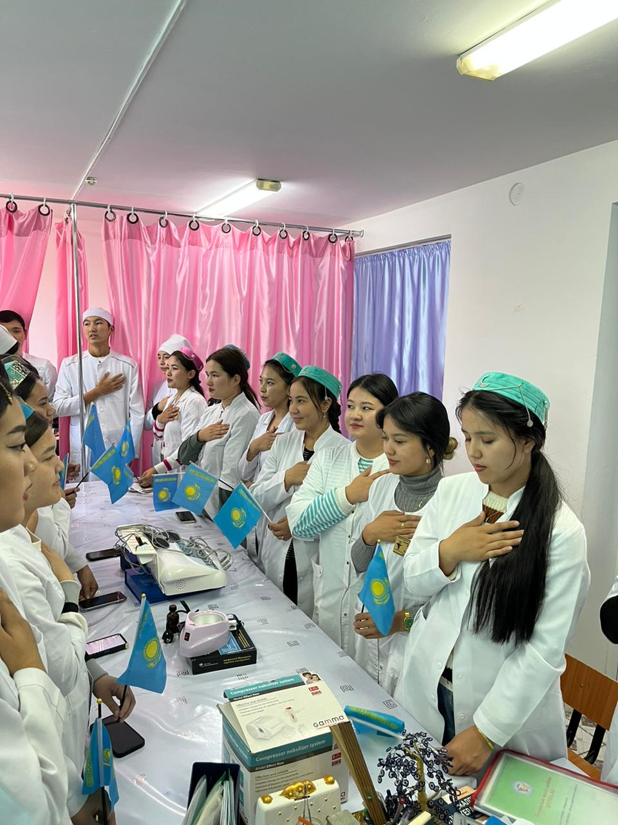

Мейіргер ісі

Топ жетекшісі.

Біздің бір ғана Отанымыз бар, ол – Тәуелсіз Қазақстан.  
1990 жылы 25 қазанда Республиканың жоғары кеңесі еліміздің тәуелсіз мемелекет ретінде дамуының құқықтық негізін қалаған Декларацияны қабылдады. Осы тарихи маңызды қадам арқылы Қазақстан дербестіктің, тәуелсіздіктің алғашқы баспалдағын басты. Сол уақыттан бері мемлекетіміз өтпелі кезеңнің қиыншылықтарына төтеп бере отырып, даму мен өркендеу жолында келеді.

Адам шыр етіп дүниеге келгенде, кіндік қаны тамған жерін – Отан дейді. Әрбір адамда Отанға, туған жерге деген ыстық сезім, үлкен махаббат болады. Алысқа жолаушылап кетіп, туған жеріне оралған сәтте тауы да, тасы да саған ыстық болып тұрады. Адамзаттың парызы - туған Отанын гүлдендіріп, сақтап, ұрпақтан ұрпаққа жеткізу.

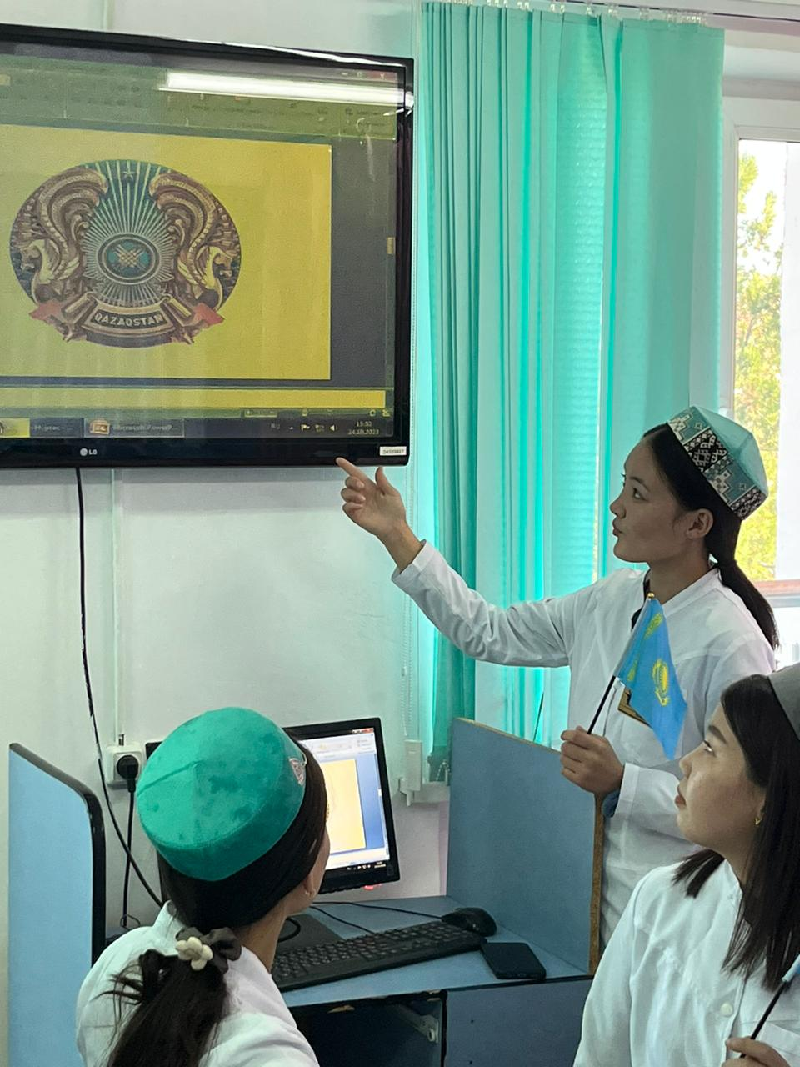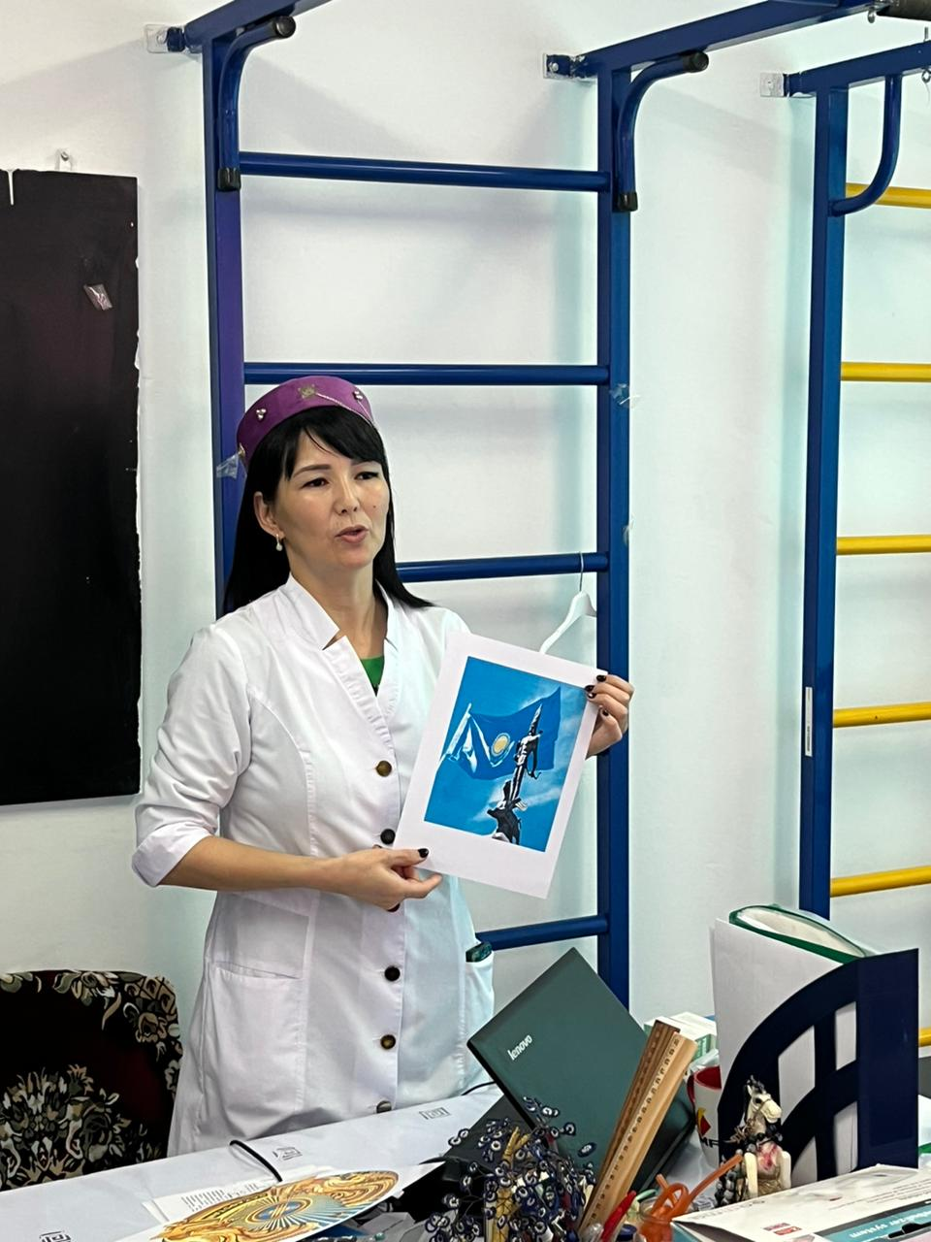

«Еліміздің нышандары» мен таныстыру.

1-студент Мемлекеттік туды таныстырды.  
Мемлекеттік ту - алтын күн алаулаған зеңгір көк аспан түстес. Сол зеңгір аспанның аясында баяу қалықтаған дала бүркіті. Арман арқалаған алтын бүркіт қазақтың қыран көңілін шырқау биікке алып шыққандай көрініс береді. Мемлекеттік туды даралайтын тағы да бір белгісі - оның сабына таяу тік тартылған ұлттық өрнекті қошқар мүйіз жолақ. Ол - көшпелі әлемнің, дарқан дал рухының тынысы. Ту ортасындағы алтын күн - халқымызға нұр болып шапағатын шашып тұр. Алтын күнді қанатымен жебеп, өрге көтеріп, ұшып бара жатқан ақиық қыран құс - ерліктің белгісі.  
Туымызды қастерлеу - халқымызды қастерлеу.

2-студент елтаңбаны таныстырды.

Елтаңба - әлемде сирек кездесетін Елтаңба. Қазақ өмірінің ұлы белгісі шаңырақтан тараған. Таң шапағындай уықтар арасындағы ай мүйізді, алтын қанатты ғажайып пырақтар халқымыздың болашаққа ұмтылған асқақ арманының бейнесіндей болып көрінеді. Қос пырақ ортақ шаңырақты қанатымен қорғап тұр. Қанат - асқақ арман нышаны. Ел белгісінде көк аспан, шаңырақ, жарық жұлдыз, қанатты тұлпар, бидай сабақтары бейнеленген. Аспан көк - кеңшілік, тыныштық, биіктік белгісі.

3-студент.  
Мемлекеттік Әнұран - еліміздің музыкалық поэтикалық эмблемасы, әдеби сазды төл құжаты. Ол халық жүрегінің лүпілін тұмар ғып түйген музыкалық сәлем хат сынды.

Топ студенттері орындарынан тұрып «Мен Қазақпын» әнін қолдарына туларын ұстап шырқады.

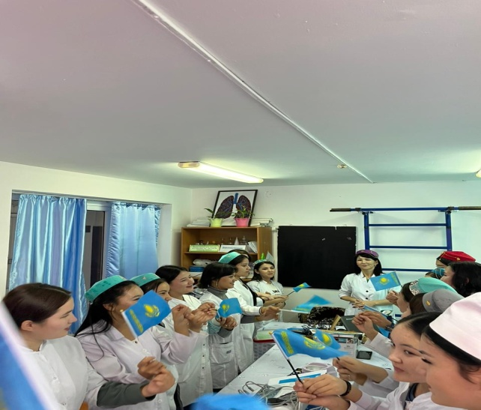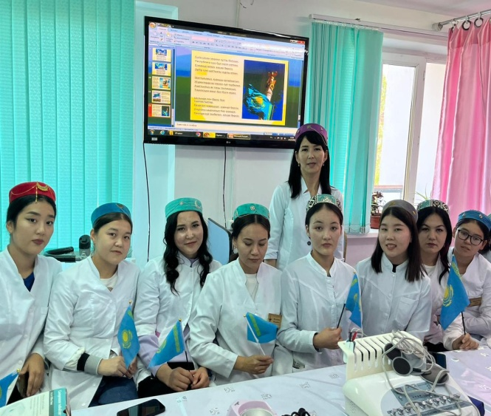

Студенттер өлең шумақтарын кезекпен айтты.

1-студент

Қыран құсым көк аспанда самғасын,  
Желбіресін көк байрағың сан ғасыр,  
Жасұландар, берік ұста туыңды  
Жарқыратып туған елдің таңбасын.

2-студент

Отан дейміз от жаққан жерімізді,  
Отан дейміз өсірген елімізді.  
Отан дейміз туған жер атамекен  
Биік тау, орман, тоғай көліміз

Мақал-мәтел жарысы.

Отан туралы мақал-мәтелдердің жалғасын табу

1. Отан үшін күрес — ерге тиген үлес.

2.Егілмеген жер жетім, Елінен айырылған ер жетім.

3.Отансыз адам — ормансыз бұлбұл.

4. Отан — елдің анасы  
 Ел - ердің анасы

5. Туған жердей жер болмас,  
 Туған елдей  ел болмас.

Бүгінгі тәрбие сағатымызды пысықтау мақстында барлығымыз «Шаттық шеңберге» тұрып қолдарымызды қосып күн жасап жақсы тілектер тіледік. 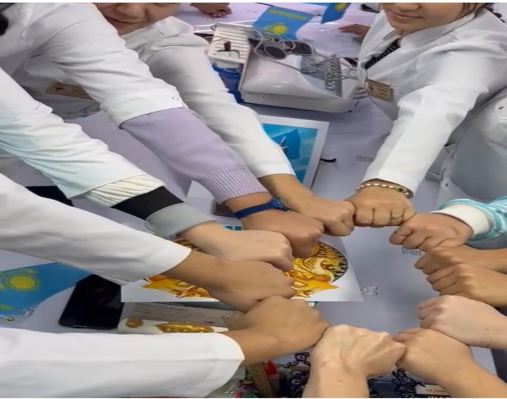 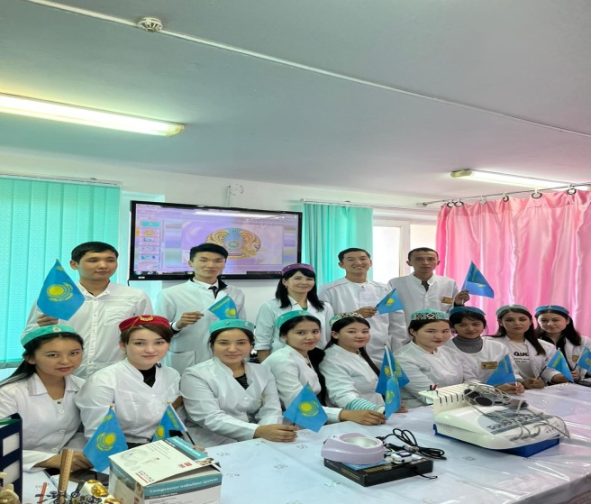

1.Аспанымыз ашық болсын

2.Еліміз аман болсын

3.Халқымыз тыныш болсын

4.Бейбіт өмір сүрейік

5. Ел бірлігі мықты болсын

6. Туымыз мәңгі жоғарыдан көрінсін

7.Керегеміз кең болсын.

8. Достығымыз мәңгілік болсын

Топ жетекші.

Ұлы ағартушы, халқымыздың рухани көсемі А. Байтұрсынов: «Балам деген жұрт болмаса, жұртым дейтін бала қайдан өссін» деген екен. Біз сіздерге тек перзентіміз емес, еліміздің ертеңі, нұрлы болашағы деп қараймыз. Мұхаммед Пайғамбарымыз «Жастық шақта алған білім - тасқа ойылған нақыш» деген екен. Ендеше сендер бала кезден бастап терең білім меңгеруге тиіссіңдер. Туған еліміздің биікке ұшар сұңқары, бәйгенің алдын бермес тұлпары болыңдар дегім келеді.

Мерейлі қазақ елінің Елбасы ел - жұртын, жұдырықтай жүрегіне сыйғызып, қыран қанатының астына алып, барша жұрттың теңдігін, татулық пен тыныштықты сақтауды мақсат етіп, бүгінгі қазақ елін, осы дәрежеге жеткізді. Осындай халық қамын ойлаған азаматы бар қазақ елін бүгінде әлем таниды. Елімізде мәңгі тыныштық болсын! Сүйікті Отанымыз Азат Қазақстан мәңгі жайнай берсін, жарқырай берсін! Баршаңызға бақыт, шаңырақтарыңызға шаттық тілей отырып, бүгінгі тәрбие сағатымыз өз мәресіне жетті.